**Jorge Edison Lascano**

**Dockers y Kubernetes**

**TAREA Unidad 4**

Despliegue un aplicativo END to END en Kubernetes con Istio y Observabilidad

A continuación, el enlace del repositorio GitHub de elascano

<https://github.com/elascano/DockerAndKubernetes>

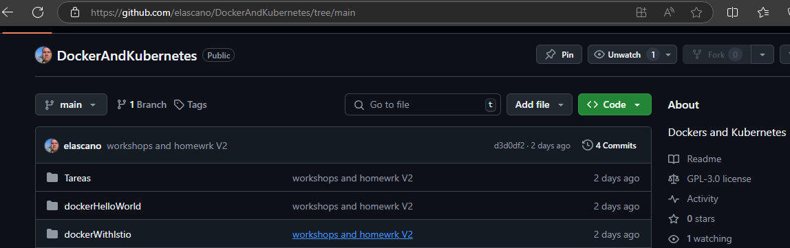

El usuario de Docker Hub es elascano2

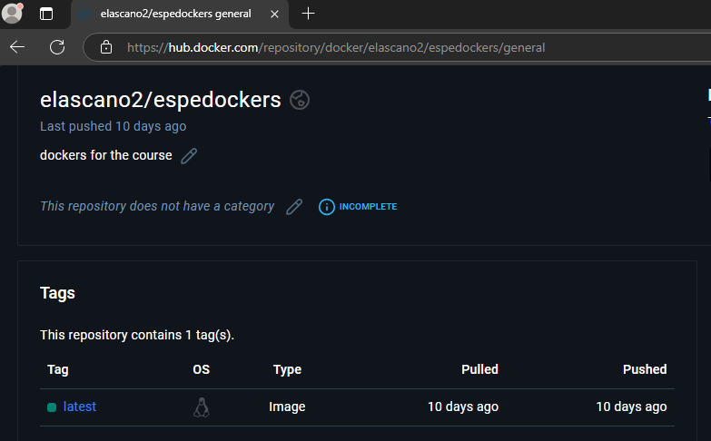

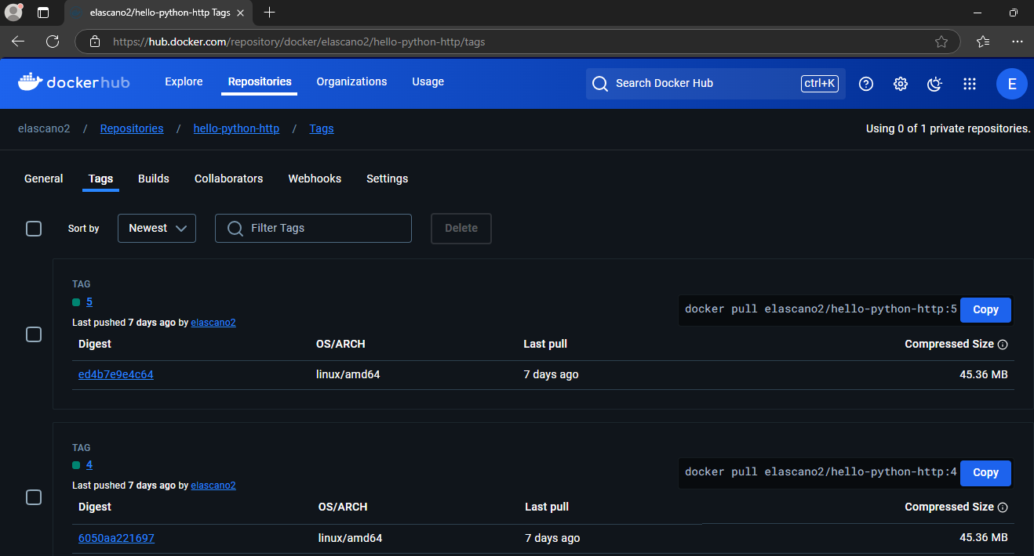

Docker en ejecución.

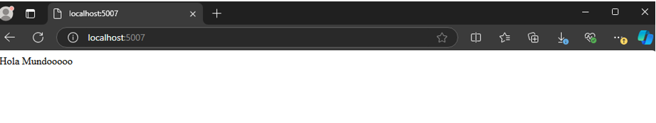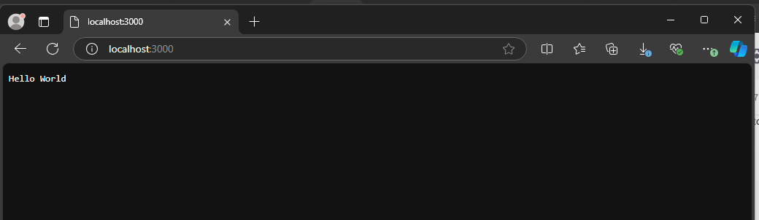

Pods

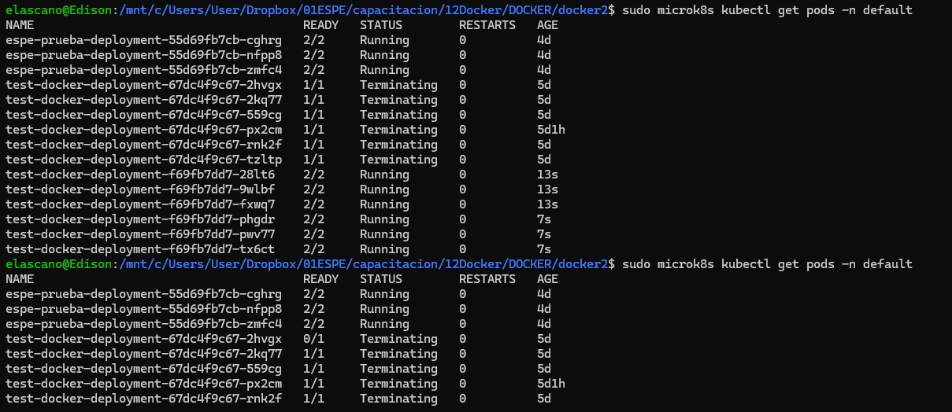

Petición al cluster-agent

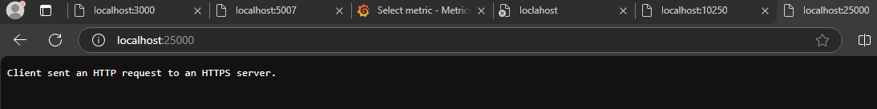

Kubernetes activados

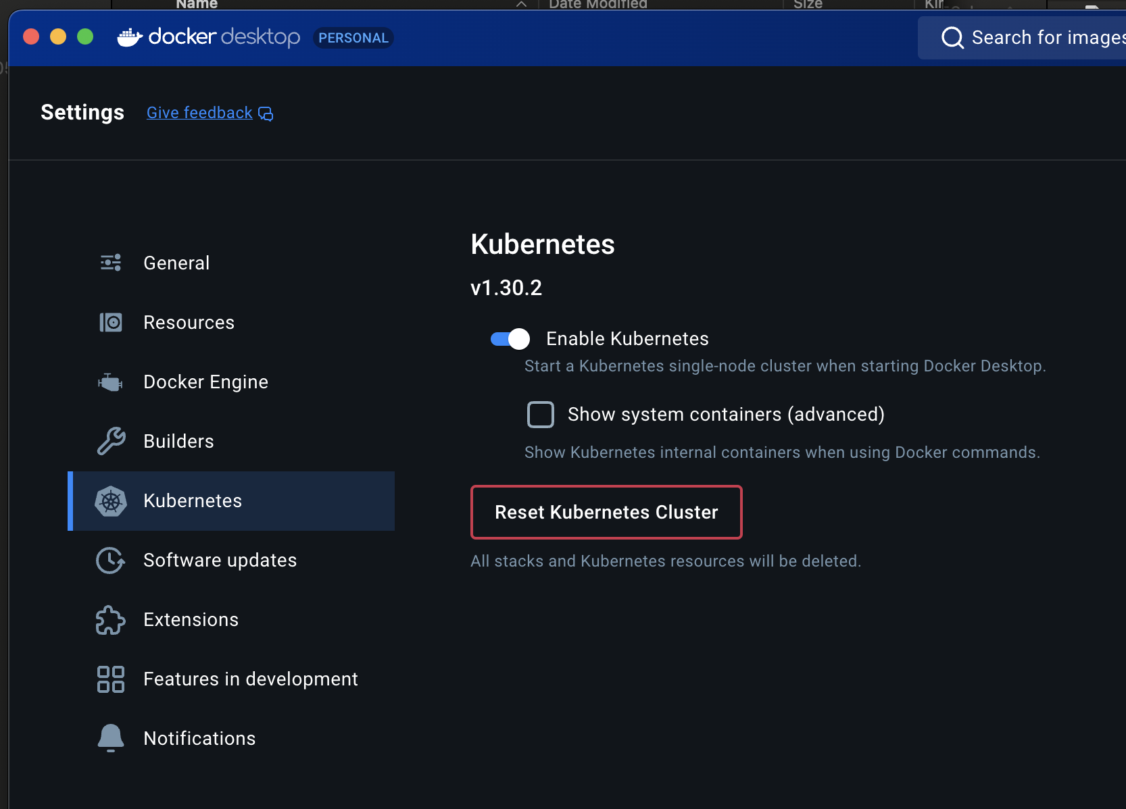

Docker Desktop

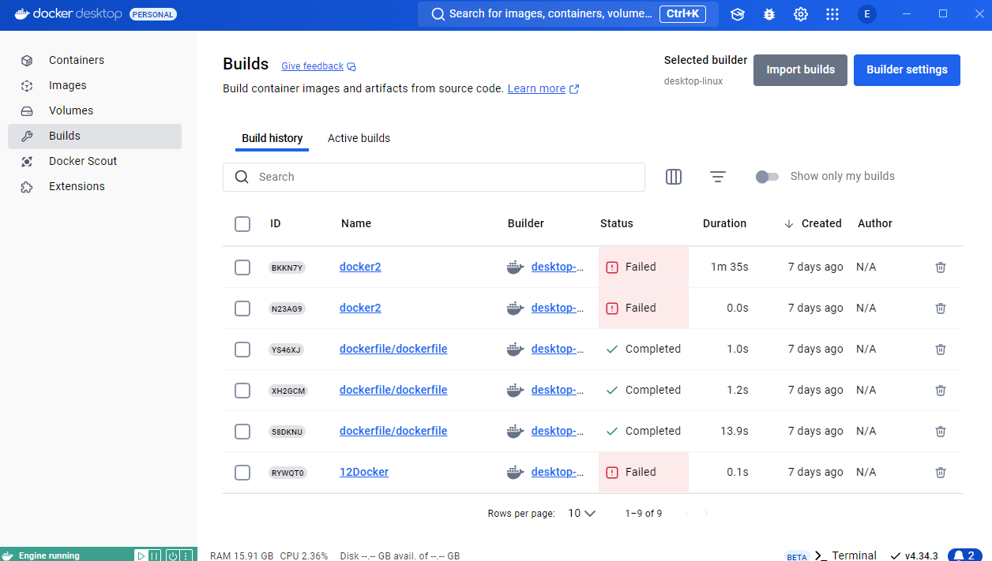

Observabilidad

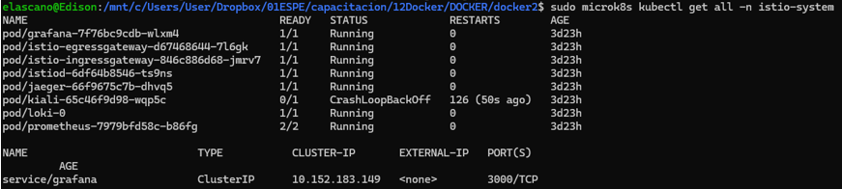

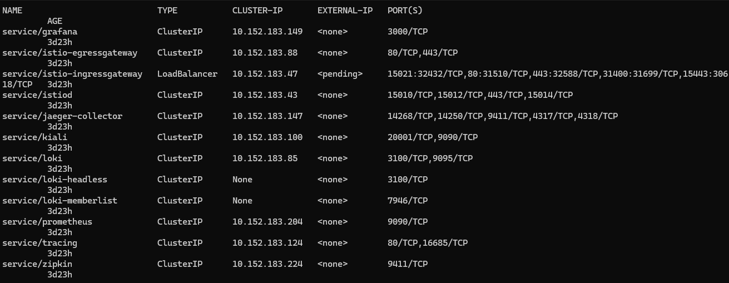

Grafana

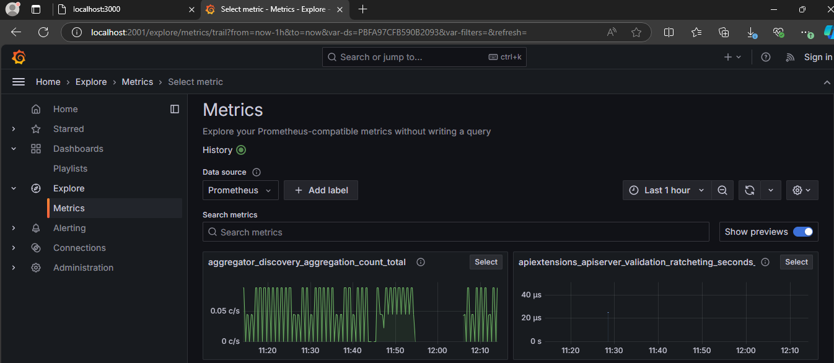

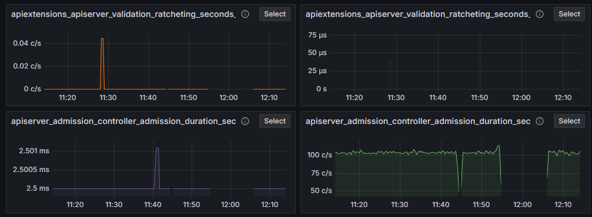

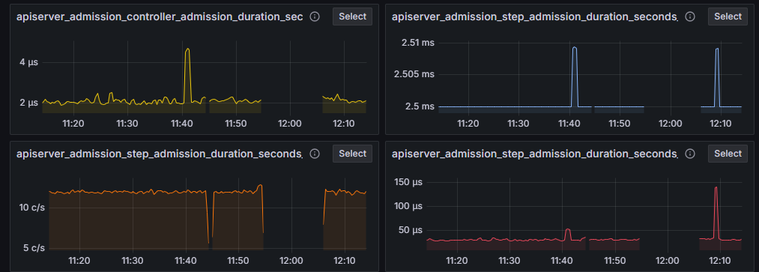

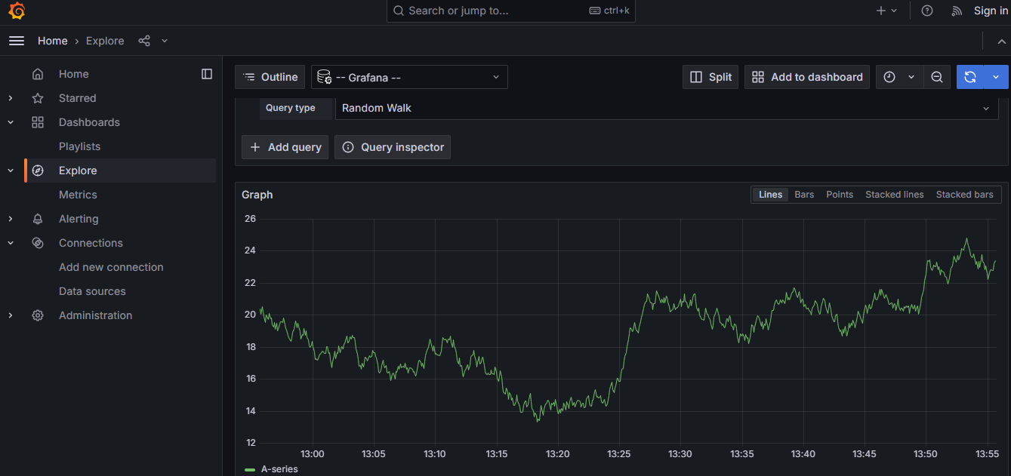

Puertos escuchando

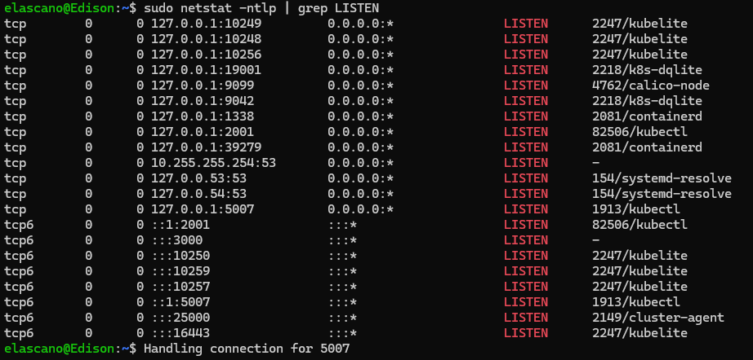

Memoria disponible

